日本中世英語英文学会東支部
第33回 研究発表会 プログラム
■ 開催日 2017年（平成29年）6月17日（土）
■ 会 場 金沢学院大学
〒920-1392 石川県金沢市末町10
開催校連絡先 TEL 076-229-8928（工藤義信研究室）
• 受 付［12:30–15:30］2号館5階251講義室前
• 開会式および東支部総会［13:30–14:00］250講義室 （司会）東北公益文科大学 狩野 晃一
［開 会 式］ 日本中世英語英文学会会長挨拶 岡山理科大学 地村 彰之
開催校挨拶 金沢学院大学学長 秋山 稔
日本中世英語英文学会事務局長挨拶 広島大学 大野 英志
［東支部総会］事務局報告他 東京未来大学 宅間 雅哉
会計報告 駒澤大学 福田 一貴
会計監査報告 大東文化大学 長谷川 千春
開催校案内 金沢学院大学 工藤 義信
• 研究発表［14:10–17:20］250講義室
1.［14:10–14:50］ （司会）慶應義塾大学 井口 篤
Ember Days in the Temporale in William Caxton’s Golden Legend: A Perspective of Secular Medicine
慶應義塾大学非常勤講師 Wanchen Tai
2.［14:55–15:35］ （司会）信州大学 伊藤 盡
息子を孕む「泉の貴婦人」: フェロー語バラッドとスコットランド聖人伝
尚美学園大学 林 邦彦
（休憩［15:35–15:55］）
3.［15:55–16:35］ （司会）白鷗大学 新川 清治
Hatton 116写本の言語について
東京理科大学 市川 誠
4.［16:40–17:20］ （司会）慶應義塾大学 徳永 聡子
16世紀のfinal –e: Wynkyn de Wordeのスペリング
慶應義塾大学名誉教授 池上 昌
• 閉会の辞［17:20–17:30］250講義室 金沢学院大学 工藤 義信
懇親会会場行貸切バス発［17:50］2号館前（金沢駅へ向かう方もご利用ください）
• 懇 親 会［19:00–20:30］会場：ANAクラウンプラザホテル金沢 3階「鳳」
■ 注意事項
1. 会場への交通および建物の配置については、同封の案内図をご覧ください。
2. 受付は、2号館5階251講義室前です。
3. 支部会費（一般 2,000円、非常勤講師、退職者、学生・大学院生 1,000円）の納入につきましては、受付でご確認ください。会費未納の方は、受付で申し受けます。当日のみ参加の方は、当日会員会費として500円を申し受けます。
4. 会員、発表者、司会者の控室は、2号館5階252講義室です。
5. 大学の教室運営の関係上、会場および控室の開場は12時30分頃の予定です。何とぞご理解のほどお願いいたします。
6. 会場は飲食可ではありますが、キャンパス内の食堂・売店は営業しておりませんので、昼食を済ませてご来場ください。
7. 喫煙は館内の所定の場所でお願いいたします。
8. 懇親会費（学生・大学院生 3,000円、それ以外の方は 6,000円）は、当日受付でお納めください。
9. 乗用車での来場はご遠慮ください。
日本中世英語英文学会東支部 ［事務局］
〒120-0023東京都足立区千住曙町34-12 東京未来大学 宅間雅哉研究室内
Tel:（代）03-5813-2525、（直通）03-5813-2540 内線1414
＜研究発表要旨＞

研究発表1 Ember Days in the Temporale in William Caxton’s Golden Legend: A Perspective of Secular Medicine
Wanchen Tai（慶應義塾大学非常勤講師）
司会 井口 篤（慶應義塾大学）

The Golden Legend (hereafter GL), William Caxton’s 1483 English translation of Legenda aurea, serves as a source for English sermons in the late medieval period and has a prominent presence in shaping the religious knowledge of the common people. In the Temporale section of the GL, the chapter of Ember days regarding the four times of fasting during the year explains the reasons for this form of abstinence. Unlike the orthodox emphasis on spiritual health and the path to salvation, which is synonymous with fasting in the religious context, the narrative of Ember days instead has its focus on physiology. The explication of the physiological functions of fasting suggests the ways the humours change from season to season and the ways their balance should be kept through fasting. The practice of Ember days is generally argued to have its origins in agricultural festivities in ancient Rome; therefore, its physiological concern is not entirely novel. Nevertheless, its stress on secular medicine can hardly be deemed familiar to the Christian discourse on fasting. Sermons on Lent and gluttony are largely sites in which spiritual functions of fasting are delineated in conventional terms. Not many sermons on Ember days have survived in Middle English, but they all seem to have employed the same rhetoric. Like narratives about fasting, a defining character of most legends of female saints, fasting on Ember days also adheres to the same principles of controlling one’s physical desires and disciplining the body. Deviating from the conventional plot of fasting stories, however, the fasting on Ember days targets a different kind of body, speaks to another concern and appeals to a new audience. The demographic changes resulting from the Black Death in the fourteenth century also brought about a restructuring of the economy. With this new prosperity, people outside the privileged class could afford a novel view of food and diet. With secular morals slackened and the public observance of fasting relaxed during this economic growth, the point of secular medicine might have unveiled a side view of communication between the church and its audience through sermons, that is, communication about a new form of bodily control. This paper seeks to understand the ways the secular element situates itself in sacred contexts, how attention oscillates between the necessity of fasting and the need for dieting, and the means through which the shift from the wellbeing of the soul to the health of the body are more significant than general advice.

研究発表2 息子を孕む「泉の貴婦人」: フェロー語バラッドとスコットランド聖人伝
林 邦彦（尚美学園大学）
司会 伊藤 盡（信州大学）

今日、フェロー諸島、およびデンマークの一部の地域で使用されているフェロー語によって今日まで伝承されている数多くのバラッドの中には、様々なジャンルのアイスランド・サガ作品と題材を同じくする作品がいくつも含まれているが、それらのバラッドの中に、Ívint Herintssonと呼ばれる、アーサー王物語等に題材を取ったと考えられる作品がある。この作品は18世紀後半から19世紀半ばにかけて、一般にA、B、Cと呼ばれる三つのヴァージョンが採録されているが、いずれのヴァージョンも複数のバラッドからなるバラッド・サイクルで、作品の大筋は三ヴァージョン間で共通している。
13世紀のノルウェーでは主としてホーコン4世（在位1217-63）の治世下で多くのフランス語宮廷文学がノルウェー語に翻案され、それら作品の中にはその後さらにアイスランドで翻案がなされたものも多く（こうした作品は「騎士のサガ」と総称される）、その中にはアーサー王伝説に題材を取ったChrétien de Troyesの作品群も含まれており、フェロー語バラッドÍvint Herintssonを扱った先行研究では、こうしたアーサー王伝説に題材を取った騎士のサガ作品との間で共通するモチーフの存在が何点か指摘されてきた。
しかし、過去の研究では、本作品の主要登場人物の人物像や登場人物間の人間関係についての分析、およびそれらについての他言語圏のアーサー王文学との比較などは行われておらず、そこで本発表ではバラッド・サイクルÍvint Herintssonの中で、特にアーサー王物語の痕跡が多く見られるサイクル後半部における、本作の主人公Ívint（Chrétien作品のYvainの主人公Yvainの対応人物と考えられる）と、Ívintが作中で深い関わりを持つ相手であり、いわゆる「泉の貴婦人」の人物像の痕跡が窺える、ある未亡人の言動およびその作中における歩みに焦点を当て、本作とのモチーフの共通が指摘された騎士のサガ作品やその原典とされるChrétien作品における対応人物のケースと比較し、各々の特徴を明らかにしたい。その上で、フェロー語作品におけるÍvintと未亡人の言動や作中の歩みに関し、騎士のサガ作品やChrétien作品とは異なり、Ívintが未亡人に息子を孕ませる点などについてフェロー語作品と共通性が見られるスコットランドの聖人伝Vita Kentigerniの一ヴァージョン（12世紀の作とされる）に記されたKentigernの両親を巡るエピソードの内容と比較し、本聖人伝の内容とフェロー語バラッドÍvint Herintssonの物語との関係の有無を探りたい。

研究発表3 Hatton 116写本の言語について
市川 誠（東京理科大学）
司会 新川 清治（白鷗大学）

13世紀前半にTremulous Handが書き写したSt. Bede’s Lamentで描かれているように、ウィリアム1世によるノルマン征服後、イングランドでは高位聖職者のほとんどが外国人となり、修道院や教会などで英語が使われることが少なくなった。この状況にもかかわらず、ÆlfricやWulfstanなどの古英語の作品は12世紀以降も書き写され続けた。Kerによれば西暦1200年以降に製作された英語写本は27現存する。WarnerによるCotton Vespasian D xiv写本の刊行本、IrvineによるBodley 343写本の刊行本、そしてthe Peterborough Chronicleの言語から分かるように、12世紀の写本の言語の特徴として綴りの多様性を挙げることがで
きる。それでは、12世紀の写本の一つでありSt. Chad伝が収録されていることで有名なOxford, Bodleian Library, Hatton 116写本にはどのような言語変異が観察されるのだろうか？
Hatton 116写本は、12世紀前半に製作された写本であり、St. Chad伝だけでなくÆlfricのCatholic Homilies First Series, Hexameron, Interrogationes Sigeuulfi in Genesin, De Falsis Diisなどが収録されている。Tremulous Handによる注解の存在はこの写本のWorcesterとのつながりを示唆する。Hatton 116写本の言語についての先行研究としてVleeskruyer (1953) がある。Vleeskruyerの写本の言語についての関心は、主にSt. Chad伝の言語に向けられており、それ以外の作品の言語について「主にウエストサクソンの標準に従っている」と述べている。確かに、写本の言語を読むと、主に後期ウエストサクソン方言で書かれている。しか
し、Hatton 116写本の言語をClemoesやPopeによるÆlfricの刊行本のそれと比較すると、
Vleeskruyerが触れていない言語変異がいくつか観察される。また、写本内の異なる作品の言語を比較すると、1人の写字生によって書き写されたにもかかわらず、作品間にも言語の違いが見られる (例としてseolfとsylfが挙げられる)。
本発表では、旧中世イギリス研究資料センター所蔵のファクシミリ本からの発表者自身の転写テキストに基づいて、Hatton 116写本の言語の特徴について報告する。そして、既存の刊行本との比較から、Hatton 116の言語特徴、特に製作から1世紀経たÆlfricのコピーの言語の特徴に焦点を当てる。

研究発表4 16世紀のfinal –e: Wynkyn de Wordeのスペリング
池上 昌（慶應義塾大学名誉教授）
司会 徳永 聡子（慶應義塾大学）

中英語のfinal –e (語末の/ǝ/) は14世紀末には日常の会話では発音されなくなった。そうするとスペリングに<-e>を付けた語が大幅に増えた。その<-e>の使われ方は、まるで無造作で恣意的であるように見える。しかし、何か法則があるにちがいない。ロンドンの印刷出版業者Wynkyn de Wordeが出版したIpomydonでの用例を報告する。
中英語の韻文ロマンスIpomydonは2346行からなる作品で、London, British Library写本Harley 2252、ff. 54-84に収められている。de WordeはこのHarley写本にあるIpomydon（以下Hと略す）を底本(exemplar)として使って(Meale, 1982)、この物語を出版した。二編の断片が現存している。一つはBritish Library, Bagford Ballads, Vol. i, No. 18の一葉（STC, No. 5732.5）、もう一つはNew York, Pierpont Morgan Library 20896の38葉 (STC, No. 5733)である（以下、前者をBL, 後者をPMLと略す）。BLは全部で56行、底本Hのll. 261-288、ll. 293–320に対応する。PMLはHの193行目から最後の2346行までに対応する2028行からなる。STCはこの二編の印刷本の出版を、BLが1522年頃、PMLは1527年頃としてきたが、近年出版順はPMLが先とする見解が出ている(Sánchez-Martí, 2005)。どちらが先にしても、BL, PMLはHには無い特異な読みを数か所で共有しているので、後発本は先発本をcopy textとしているのは間違いない。
Wynkyn de Worde工房はIpomydonを出版するにあたって、底本Hを精力的に修正した。意味が分かりやすくなるように本文を書き直す。脚韻は見た目が良くなるように工夫する。スペリングの統一も目標の一つで、語末の<-e>の扱いもこの流れの中にあったろう。BL, PMLは<-e>をどのように修正したか。Hの<-e>と比べてどこがどう違うか。三つのテクストを比較対照できるのはBLが生き残った56行分にすぎないが、ここでの<-e>の使い方は、テクスト全体に結構当てはまる。
今回は、short vowel + double consonants + <e>の用例を中心に発表する。使用したテクストは、Tadahiro Ikegami ed., The Lyfe of Ipomydon, Vol. I (1983), Vol. II (1985), Tokyo: Seijo Univ.である。
Hのshort vowel + double consonants + <e>はBL/PMLで次のように現れる。各組の語の前に挙げた形がHの形、BL/PMLの形を>印の後に挙げた。*印を付した語のスペリングについては、後段で述べる。

-lle >-ll: alle (pron. pl.) 265 > all; dwelle (inf.) 271, 277, 293, 297 > dwell; halle (n.) 266, 304 > hall; mantille (n.) ‘mantle’ 317 > mantell; smalle (adj. pl.) 303 > small; welle (adv.) 264, *wele (adv.) 280, 282 > well; wille (n.) 270, 297 > wyll; ylle (adj. sg.) > yll.
-ppe > -p: cuppe (n.) ‘cup’ 295 > cup.
-tte > -t: sette (p. sg.) : grette (p. sg.) ‘greeted’ 267/68 > set : BL gret, PML *grete.

ここで見ると、double consonantsの後の<-e>は無くなり、double consonants自体も、残ったのは-llで、他の-ppは-pに、-ttは-tに単純化されている。語末の-llはde Worde工房好みのスペリングの一つに挙げられているもので（Aronoff, 1989）、ここでの用例もそのことをよく表している。-pp > -pのcuppe > cupはPML 325行にもう一度現われ、同様にcupと書かれている。しかし、-tt >-tに示したライムし合う二つの語sette : grette > set : BL gret, PML*greteはテクストを先に進むと、PMLに伝統のスペリングsette, gretteが復活する。setteはsetと並んで用いられるが (e.g. sette (p.pple.) 542 /set (p.pple.) 800; sette (p. sg.) 903 / set (p. sg.) 815)、grette (p. sg.)はgretと交代することなく常にこの形で現れる(e.g. 868, 904 etc.)。
以上の用法から見えるのは、de Wordeの規則は、短母音の後には子音字は一つ、あるいはdouble consonants + <-e>と綴る。ただしdouble consonants がllの場合は<-e>なしというものらしいことである。
*印の語、Hのwele (adv.) ‘well’ 280, 282とset (p. sg.)とのライムに使われたPMLのgrete (p. sg.) ‘greeted’ 268だが、これらの語の綴りはvowel + single consonant +<e>である。この並びはde Wordeの修正では、前の母音が長母音のときに使われる（e.g. -on >-one: anon (adv.) ‘at once’ 263, 316 > anone）。それに、wele (adv.) の母音は長母音であることは351、433、454、653、868、1037、1409でのeuerydele (n., adv.) ‘everything, entirely’ (everi + dēl <OE dǣl)とのライムで立証できる(cf. OED, well (adv.))。もう一つのPMLのgrete (p. sg.)は、このライムでは<-e>無しのgretの間違え (cf. 255/56 PML set (p. pple) : gret (p. sg.))であろうと思うが、H 1400にもgrete (p.sg.)があるので、あるいは長母音が保持された発音もあったのかもしれない（cf. Ekwall, § 266）。
しかし、語末の<-e>が長母音を示す印となるには程遠い。もっとも目を引く修正が、two consonantsの後の<e>の付加で、語末に出るほとんどの子音群(-ll以外)は<-e>付が原則であったのではないかと思われるほどである(e.g. -ng > -nge: bryng (impv. sg.) 263 > brynge)。
なお、BLとPMLで-eの扱いに違いがあるのは上述のgret/greteのほか三つあるが、それらはBL, PMLの出版順の議論に影響を与えるような有意性はない。

金沢学院大学キャンパス・マップ
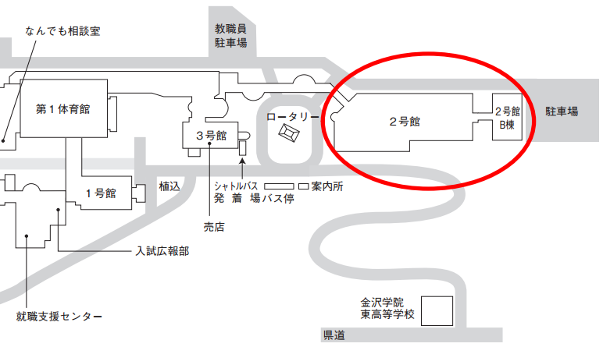
会場の2号館はバス停から向かって右側の建物です。
東部車庫
バス停

会場見取り図（2号館5階）
東支部幹事会
控室
全国大会準備委員会
会議室
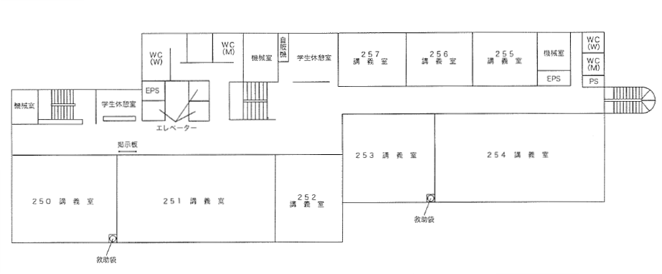
書店ブース
会員控室
開会式・東支部総会・研究発表・閉会の辞
受付
250講義室
251講義室
252講義室
257講義室
256講義室
255講義室
253講義室
254講義室

交通アクセス
公共交通機関を利用する場合、JR金沢駅を起点とした交通経路となります。

■バス［金沢学院大学行き］
出発地 | 出発時間 | 到着時間
金沢駅東口 3番のりば | 9:13 | 9:55
金沢駅西口 5番のりば | 9:13 | 10:01
金沢駅東口 7番のりば | 9:25 | 10:03
金沢駅西口 5番のりば | 9:52 | 10:40
金沢駅東口 3番のりば | 9:53 | 10:35
金沢駅東口 7番のりば | 10:40 | 11:18
金沢駅東口 3番のりば | 12:13 | 12:55
金沢駅東口 7番のりば | 12:40 | 13:18
金沢駅西口 5番のりば | 13:07 | 13:55
※週末で本数が限定されていますが、キャンパス内に乗り入れる上記の「金沢学院大学行き」のご利用をお勧めします。本数の多い「東部車庫行き」の終点（金沢学院大学キャンパス・マップ参照）で下車し、徒歩でキャンパスに向かうこともできますが、上り坂で15分程度かかります。

■JR［到着：JR金沢駅］
出発地 | 所要時間
東京（北陸新幹線） | 2時間30分
大阪 | 2時間40分
名古屋 | 2時間23分

■高速バス［到着：JR金沢駅］
出発地 | 所要時間 | 運行本数
東京・渋谷 | 7時間15分 | 1便／日
横浜 | 9時間38分 | 1便／日
名古屋 | 3時間58分 | 10便／日
大阪 | 4時間35分 | 2便／日
仙台 | 8時間30分 | 1便／日
新潟 | 4時間37分 | 2便／日
高山 | 2時間15分 | 4便／日
※詳しくは、北陸鉄道でご確認ください。

■飛行機［到着：小松空港］
出発地 | 所要時間 | 運航本数
東京 | 65分 | 10便／日
札幌 | 90分 | 1便／日
仙台 | 60分 | 2便／日
福岡 | 75分 | 4便／日
那覇 | 2時間15分 | 1便／日
※小松空港よりJR金沢駅行きの連絡バスが運行しています。(約55分)

